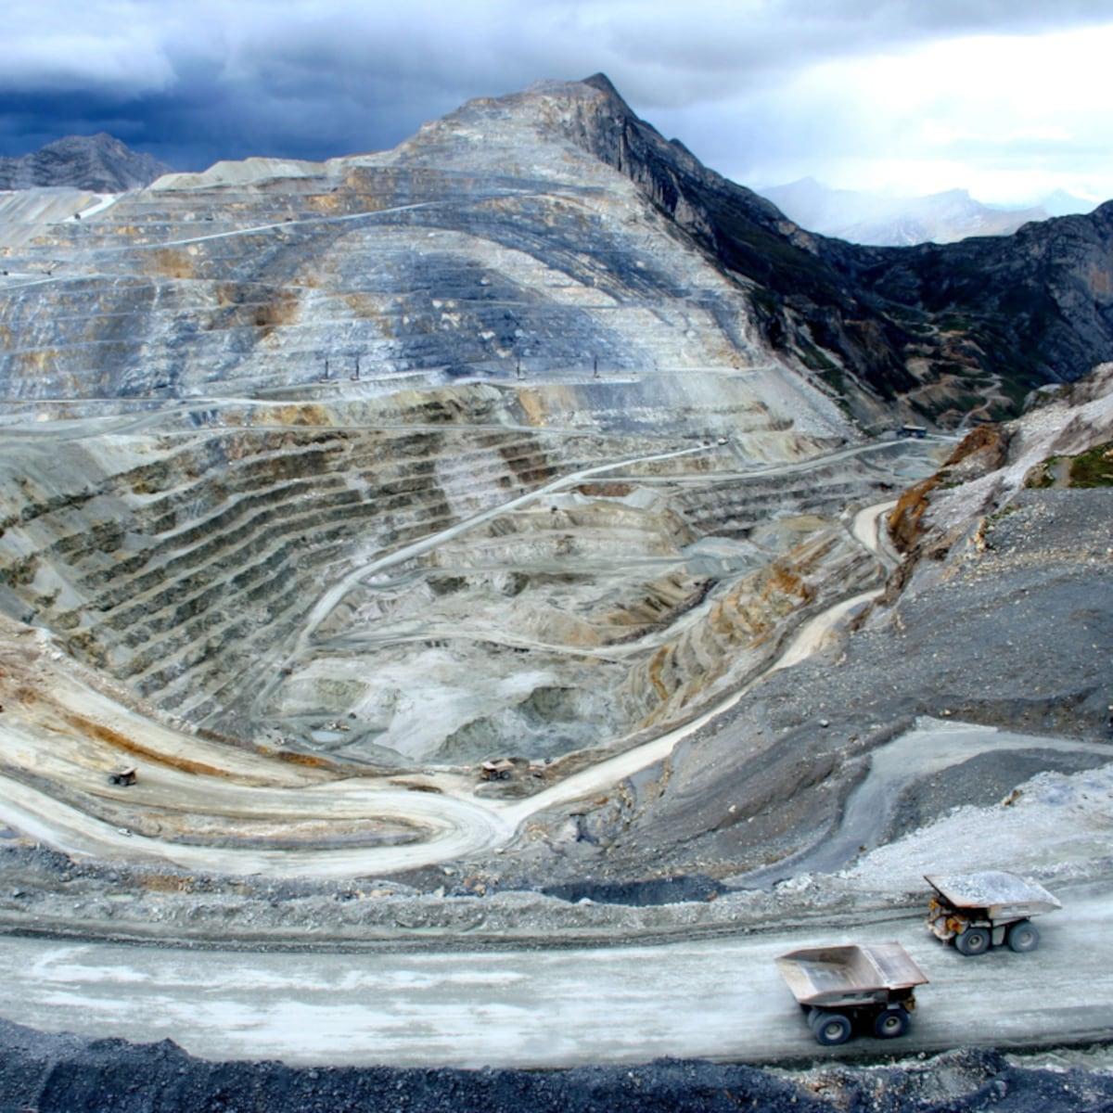



REPORTE SEMANAL VP
ANTAMINA

09 – 15 DE FEBRERO
2026

REPORTE SITUACIONAL DE LA SEMANA

- CONTEXTO ACTUAL

- Yanacancha concentra cuestionamientos por MEIA y uso de agua; Huarmey mantiene alertas por arsénico, declaraciones públicas e investigación internacional; Chiquián registra malestar por infraestructura y contaminación vial; Huaraz incorpora agenda política; Lima enfrenta presión regulatoria y movilización minera nacional.

- OPERACIÓN YANACANCHA

- Julio Rímac difundió un mensaje sobre presunta contaminación en San Marcos, exhortando a la unidad y a la defensa del agua frente a las operaciones de Antamina.
- Denuncian presunta obligación impuesta a trabajadores municipales del plan piloto para participar el 14 de febrero en un evento deportivo proselitista vinculado a Beto Ugarte.
- Julio Rímac cuestionó el MEIA de Antamina, advirtió una mayor extracción de agua subterránea y solicitó la nulidad de la ampliación autorizada el 14 de febrero de 2024.

- CONCENTRADUCTO

- La PCM lideró una mesa técnica entre Aquia y Antamina, se presentó avances sectoriales y amplió el diálogo hasta el 31 de agosto.
- Reportan carreteras de Chiquián en mal estado, con tramos deteriorados y huecos; solicitan la pronta intervención de las autoridades competentes.
- Denuncian contaminación ambiental en la carretera Chiquián–Quisipata, convertida en botadero de basura y desmonte en la ruta turística hacia la cordillera Huayhuash.

- PPL – HUARMEY

- Martín Cabrera afirmó que Antamina sería una fuente directa de contaminación con arsénico y denunció presuntas contradicciones de la OEFA.
- Alemania inició investigación administrativa contra Aurubis, compradora de cobre de Antamina, tras queja internacional por presuntos impactos sanitarios en Huarmey.
- El 14 de febrero, la Marina de Guerra del Perú puso en operación nave Zodiac en Puerto Huarmey para rescate y apoyo.

- RESIDENCIAL EL PINAR

- El alcalde de Independencia responsabilizó a ingenieros y al Colegio profesional por las malas obras y cuestionó la supervisión en el proyecto emblemático municipal.

- OFICINA HUARAZ

- Denuncian retraso en obra de la avenida Raimondi, a pocos días del inicio del año escolar, generando malestar vecinal.
- Ronald Atencio brindó conferencia en Huaraz, cuestionó a partidos tradicionales y al Congreso, y anunció recorrido posterior en la provincia.

- OFICINA LIMA
- El jueves 12 de febrero, CONFEMIN Perú se reunió con el viceministro de Minas para abordar reglamentación de formalización minera.
- Confederación de Pequeña Minería convocó movilización nacional en marzo contra Decreto Legislativo 1695, denunciando afectación a cadena productiva minera.
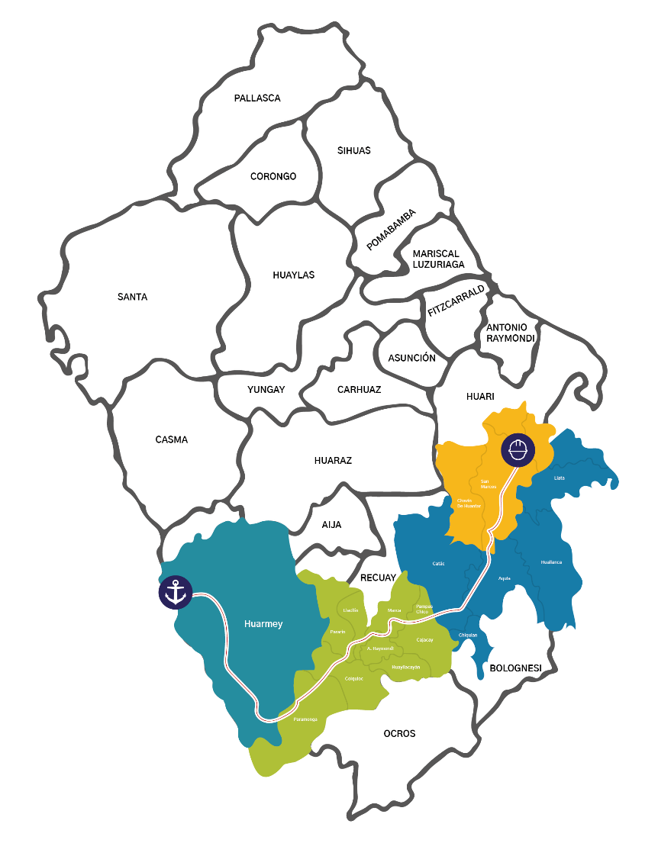
POSIBLES ESCENARIOS
- Declaraciones de Julio Rímac sobre MEIA podrían reactivar cuestionamientos ambientales.

- Deterioro vial y contaminación en Chiquián podrían derivar en protestas locales y cuestionamientos sobre gestión territorial.

- Declaraciones de Martín Cabrera podrían intensificar cuestionamientos por presunta contaminación.

- Investigación alemana podría escalar presión internacional sobre cadena comercial de Antamina.

- Movilización minera en marzo podría generar contingencias logísticas y bloqueos.

- Actividades políticas locales podrían incorporar agenda minera al debate electoral.

Las declaraciones de Julio Rímac sobre presunta contaminación y cuestionamientos al MEIA, las afirmaciones de Martín Cabrera respecto al arsénico en Huarmey y la investigación administrativa iniciada en Alemania contra Aurubis por la cadena de suministro vinculada a Antamina configuran un escenario de sensibilidad ambiental, social e internacional, con posible incremento de exposición mediática y presión institucional.
INFORMACIÓN A CONSIDERAR

